TO: FORM: 董兴林 13965063810
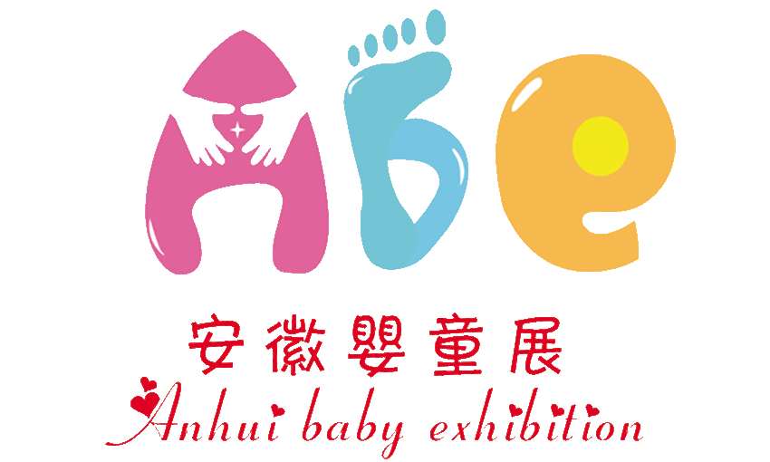2013第3届中部安徽孕婴童产品展览会
暨孕婴童行业安徽（秋季）订货会
展会名称：2013第3届中部•安徽孕婴童产品展览会暨孕婴童行业安徽（秋季）订货会
主办单位：合肥京正展览有限公司
南昌金正展览有限公司
芜湖市贸易促进委员会
布展时间：2013年8月26日—27日
展会时间：2013年8月28日—29日
展会地点：芜湖国际会展中心

一、展会立足安徽，辐射5亿人口市场：
安徽省是我国东部拥江近海的内陆省份，位于华东腹地，东连江苏、浙江，南邻江西，西接湖北、河南， 北靠山东。总人口6800多万，0-14岁人口1069.9万人占总人口的17.98%。芜湖市作为安徽省经济、文化、交通、政治次中心城市，安徽省第二大城市，三大旅游中心城市之一，南京都市圈成员城市，、“长三角城市群”成员城市，中心方圆500公里聚集了5亿人口，是中部地区最大的消费市场之一。在合肥京正展览公司的倾心打造下，在各级政府、行业媒体和业界人士的关心支持下，2013年5月24-26日在安徽国际会展中心召开了安徽省有史以来规模最大、档次最高的“第2届中部安徽孕婴童产品展览会”。为期三天的展会共吸引了来自厦门、河南、浙江、江苏、江西、湖南、湖北、安徽等24个省市婴童行业代表17896人，参展面积达两万平方米，来自新西兰、荷兰、韩国、比利时、美国、意大利、香港、台湾、澳门等16个国家和地区的360多家婴童行业企业参展，意向交易金额达3.8亿元。应广大展商和专业观众的要求，我们特定于2013年8月28-29日在芜湖国际会展中心举办“第3届中部•安徽孕婴童产品展览会暨孕婴童行业安徽（秋季）订货会”。届时诚邀贵司参加，让我们相聚皖江明珠—芜湖，共赢行业发展的未来！
二、参与回报：
◆平台交流——买卖双方现场对接，厂家与经销商专场洽谈
◆产品展示——现场推介公司产品，针对性宣传
◆市场开发——开发客户，了解市场需求，定位方向
◆VIP服务——五星级酒店诚邀入住，享受贵宾待遇
◆广告宣传——安徽孕婴童市场报、会刊及大会官网发布参展企业动态
◆高成交率——参展企业与专业经销商1:9邀请
三、展会亮点：
◆办展优势：安徽婴童展在成功举办两届的基础上，拥有专业的团队及行业办展优势。
◆观众组织：合肥京正展览有限公司在安徽、江西成功举办过婴童展会，工作人员深入到各市、县、镇婴
童终端门面店及经销商，拥有良好的口碑宣传及数据储备，确保经销商的现场到达率。
◆调研优势：第2届安徽婴童展之后，通过对参会经销商的回访，掌握了他们的需求点及采纳合理性建议，会期将安排参会经销商与参展企业进行针对性对接。
◆专业讲座：邀请行业著名专家、行业内龙头企业营销总监为您的零售商、代理商提供专业培训，培训内
容通过调查回访汇总，主要针对婴童管理课程为主。
◆形象宣传：100多家合作媒体时刻发布您的参展动态及招商信息，通过合作宣传节省您的宣传成本。
◆免费住宿：一如既往为组委会或是您邀请来的客户提供星级酒店住宿，确保你们沟通交流的时间。
◆大巴车接：继续派大巴车服务经销商，轻松快速对接。
四、参展范围：
◆孕婴童营养保健食品类：孕妇和婴幼儿奶粉、保健滋补品、产妇食品、纤体食品、婴儿辅食、儿童成长性食品和保健品等。
◆孕婴童用品与服饰类：孕产妇服饰和用品、婴儿纪念品、哺育用品、清洁洗护用品、婴儿床、儿童家具和家居家纺、婴童服装和鞋帽、汽车安全座椅等。
◆玩具与幼教产品类：塑胶玩具、电动玩具、木制玩具、金属玩具、毛绒玩具、充气玩具、飞行玩具、卡通玩具、游艺机、各种模型及各种童车；儿童早教产品、幼教咨询机构、幼儿园设施、游乐设施、教具、儿童读物、启智软件等。
五、参会观众：
1、孕婴童产品品牌商、批发商、代理商、加盟商、零售商、邮购公司、电视购物和网络/目录销售商。
2、玩具和幼教用品的采购商、代理商、批发商。
3、孕婴童及玩具门店、批发市场、百货公司、连锁商超采购商。
4、孕婴童及玩具行业协会、幼教机构、媒体机构负责人。
5、有意进军孕婴童及幼教行业者。
6、幼儿园、亲子园、淘气馆及政府主管机构负责人。
7、需要购买孕婴童产品和玩具的消费者。
六、宣传推广
★继续派出大巴客车，免费迎接安徽16地市、县专业孕婴童代理、经销商及门店负责人到会参观、洽谈，并免费提供星级酒店入住一晚。
★印发20万张门票、5万张请柬直接送至安徽16地市（县）的下属乡镇和周边江西、江苏、河南、湖北、山东等省份代理、经销商手中；
★在安徽各大型孕婴童批发市场制做广告牌、条幅、彩旗宣传大会；
★在近百家行业专业杂志、网络媒体上大面积宣传推广；
★参加国内各大同行业展览会，大面积散发展会邀请函、门票、请柬；
★2万多条经销商数据库通过短信群发、电话邀请等方式邀请专业人士参观；
★通过各地行业经销商qq群发布展会动态，吸引准备进军孕婴童行业的参观者；
★开通展会官网和微博时时发布展会进展情况，向专业观众介绍参展最新产品；
★展会召开前一个星期在芜湖市人流量大的地方派发10万张参观礼品券。
七、参展流程
1、请告知工作人员您的参展产品及所需展位类型，工作人员将为您推荐展位和提供相关咨询服务。
2、填写《参展回执表》，并同时将营业执照复印件及相关产品质检、卫生许可证复印件传真至大会组委会。
3、确定展位后3个工作日内支付参展费用，逾期不保留；组委会保留展位的最终调整权。
4、展前20日给您邮件或寄送《展商手册》，方便您参展、撤展。
八、参展联络
合肥京正展览有限公司
总机/TEL：0551-62381777
传真/FAX：0551-62381778
地址/ADD：合肥北一环新天地广场1011
联 系 人：董兴林 13965063810

